杜榮興,班級經營中兒童偷竊行為之個案輔導,網路社會學通訊期刊,第55期,2006.5.15.高雄師範大學親職教育研究所

班級經營中兒童偷竊行為之個案輔導
作者;杜榮興
期刊;網路社會學通訊期刊
期數;第55期
年份:2006/5/15

前言
在班級經營中，「偷竊問題」問題一直都是所有老師們最頭痛與最討厭處理的問題之一。同學的東西不翼而飛，老師不能等閒視之，需要有智慧的來處理這樣的問題，對於有偷竊行為的學生，我們應該要小心仔細的處理與輔導，否則不僅容易造成全班同學的不安與恐慌，更容易使得個案的問題更加的嚴重惡化，甚至擴大成強盜等更大的犯罪行為，造成日後的社會問題。
以下所陳述的個案，乃是我於班級中所輔導之學生，針對其偷竊的偏差行為，於班級教學中進行個案輔導與研究，將輔導的過程、經驗與心得分享如下，盼能對有志於學生輔導工作之教師有所助益。

個案輔導過程與心得
「工欲善其事，必先利其器」，為了輔導好這位學生，心中盤算著如何來著手進行輔導工作，在了解其行為問題與基本個人資料之後，自己先擬訂一份輔導的工作計畫，與學校輔導主任商討修改之後，終於為案主訂下輔導的目標。而整個輔導工作計畫內容與進行方式呈現如下，盼能藉此拋磚引玉，提供有志於兒童輔導工作之教師，集思廣益與進行之參考。
一、個案基本資料
姓名：林＊寶
班級：四年五班
性別：男
二、問題行為概述
1.外向性行為：個案喜歡罵髒話、偷同學的東西、容易與同學發生衝突而
打架，常常說謊。
2. 偏畸的生活習慣：個案的個人衛生習慣不佳，指甲常不修剪，十根手指頭都是黑的，再加上常不洗澡，身上不時發出臭味。

三、個案背景
（一）、家庭結構：
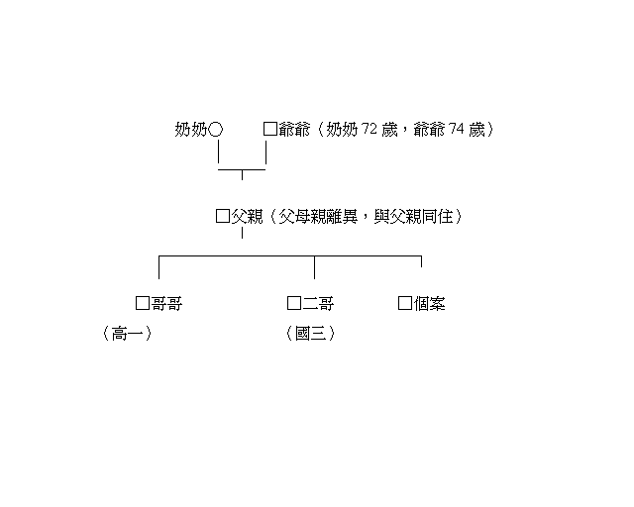
（二）、學校生活情形：
1.個案在學校上課不是很專心，常常打斷別人的話題，說話常常不禮貌 、做事情非常粗心、也不仔細，對於事情缺乏責任感，再加上衛生習慣欠佳（頭髮不梳理、座位垃圾多），同學喜歡叫他「病毒」，不喜歡跟他同組， 也不喜歡和他坐在一起。
2.脾氣暴躁，常與同學起衝突，喜歡以暴力來解決事情。有偷竊的習慣，一但被發現喜歡時，喜歡找各式各樣的理由或是說謊將自己的過錯給予合理化。
（三）、家庭生活情形：
個案從小就父母離異與父親同住，但父親因為需負擔生活家計，常年在外地工作，每月都會固定拿錢回家與回家看孩子一次，而母親改嫁至今都未曾回家探望過三個小孩，因此個案從三歲開始大部分的時間都是交由爺爺和奶奶撫養，因此與爺爺奶奶較親近，和父親的情感是疏離的，對於母親的印象是模糊的，但由於缺乏母親的關愛，對於母愛是非常渴求的。
因為爺爺奶奶不識字，無法督導個案寫功課，對於其學習狀況不重視與忽略，因此個案從一年級開始學業成就就非常低落，尤其是數學和國語兩科；除此，聯絡簿幾乎都沒簽，因此都是靠電話聯絡的方式與家長互動。
爺爺和奶奶對於個案極其寵溺，總是袒護個案的偏差行為。
（四）、身心特質
個案身材中等
說話時沒有禮貌
是非不明、好狡辯、缺乏自省的能力。
（五）、分析與診斷
個案自小就父母離異，父親不曾給予較多的關愛，而母親也不甚關心，將個案交由爺爺奶奶教養，由於爺爺奶奶採用放任與寵溺的教養方式，致使個案一但發生偏差行為時，不僅不加以訓示管教，反而處處護短、時時縱容，導致個案未建立正確的道德關與價值觀。
雖然父親每一個月都會拿錢回家（大概15000元），但是要支付三個孩子的學雜費與生活開銷，生活費稍嫌吃緊，若要額外滿足孩子的生活需求（買玩具或文具）是較不可能的事，因此個案非常羨慕他人優的生活，為了滿足其生活需求，而養成偷竊的習慣。
因為個案缺乏父母親的關愛與照顧，內心希望尋得他人的關愛與肯定 又再加上學業成就不佳，沒有其表現的舞台，因此常上課說話或挑釁同學試圖想引起老師與同學的注意，但因個性暴躁、時時與同學起衝突，總是得到反效果。

四、輔導之策略
（一）、補救教學：
個案在數學與國語這兩科學習成就低落，為個案安排補救教學之教師（本校退休的林老師） 於每個禮拜五早上的第三、四節再輔導室進行補救教學。
（二）、據個案的偏查行為，輔導工作由以下幾方面進行
(1)預防性策略：（進行全班的團體輔導）
1.告知全班同學妥善保管財物的重要性
2.加強班上學生的道德及法律教育，讓他們了解何謂對？何謂錯？及做錯事的後果，藉此希望蔡生不要做不該做的事。
3.機會教育的實施：
（1）利用時事新聞或是課文講述時，將（暴力、偷竊、說謊等）相關的議題放入課堂中加以討論，以建立孩子正確的價值觀與道德觀 進而間接的感化個案的偏差行為。除此也於機會教育當中加強物權觀念、希望他們不要有僥倖的心理及貪小便宜的慾望，讓個案從中了解到別人的東西不可隨意佔為己有。
（2）利用機會教育於課堂中共同討論「人際關係」與「個人衛生」的重要性，間接的讓個案了解「養成良好的行為」與「注重個人衛生」是獲得良好人際關係的部二法門。
４同理心的訓練：老師設計情境，讓其他學生與個案於課堂中互動，進行角色扮演，間接的讓個案擔任被害者，個案了解東西被偷的緊張、不安和不方便，藉此讓個案體會到東西不見的痛苦。
5.愛的宣言：培養全班同學「愛與接納」的美德，給予犯錯的人機會，隨時關懷他，讓他覺得有人還是很愛他，每個人不是他的仇人，希望他不要做出害人害己的事。
（2）個別晤談
1.遊戲活動：先獲得好感，建立互信基礎，打破師為上者，願意述說近況。
2.故事治療：將其行為問題編成一個故事，共同討論故事情節、 共通腦筋激盪想出解決策略，於互動間進行價值澄清 建構正確的價值觀
3.共同立約：共同約定「不偷竊、不說謊、不打架」之約定，於每一個月5號頒獎，若達此約定，則可獲得老師精美的獎品，若做不到，則需幫班長搬作業兩個禮拜。
(3)危機性（立即性）的處理：
1.當有偷竊行為出現時，馬上糾正。
2.通知家人，協助配合學校的輔導策略。
3.了解其偷竊的動機及原因，實施個別輔導，避免再犯，並希望他以合理（正確）的方式，得到自己想要的東西。
4.實施家庭訪問，了解目前生活狀況。
5.由於家庭因素，個案亦有自卑感，故盡量維護其自尊心，尊重其人格，給予改過自新的機會。
（三）、輔導的時間：下課時間、課堂間、星期五中午午休
五、輔導結果
1. 就學業成就方面來說個案得的習成效並沒有很大的進步，但已願意主動的完成老師所指派的作業，雖然大部分的功課對他的程度來說要獨立完成有很大的困難，但他願意主動請求同學的幫忙，幫忙協助完成作業。
偷竊的行為已慢慢的消弱，但並非完全的根除，偶而也會拿拿別人的東西放在自己的鉛筆盒，謊稱他忘記歸還，老師會即時勸導，但個案卻時常忘記，需時時而提面命，時時叮嚀。
衛生習慣已有大大的改善，但偶而也會忘記洗澡、刷牙、洗臉，需時的提醒他。
暴力的行為與口出穢言的情形還是存在，但嚴重的情形已改善許多。

心得:
遇到這種孩子,也許在開班會的時候,可以加強跟小朋友們宣導要時常洗手,愛乾淨,或是擬定一個班規,要定期檢查衣服整潔,指甲乾淨等等...
而這小孩的家庭,當老師的需要慢慢的去感化他,一下子要他好也是沒有用的,了解家庭背景,慢慢的去幫助這個孩子,因為天下沒有教不會的學生,只有不會教的老師,所以慢慢的幫他補習,教他禮貌,讓同學也開始認同他,又或者是找出他們專長,說不定他的力氣很大,或是運動細胞很好,或許在班際比賽等等...可以幫助幫上拿個好成績,或許藉由他的專長,可以讓班上的同學認同他,也能夠讓他在班上找回和朋友們的那種純真的感情!!!
不是不會教的老師,而是還沒找到好方法來教
最重要的是如何建立學生的信心

